Муниципальное бюджетное общеобразовательное учреждение
«Начальная школа – детский сад№66»

Аналитическая справка по благоустройству территории

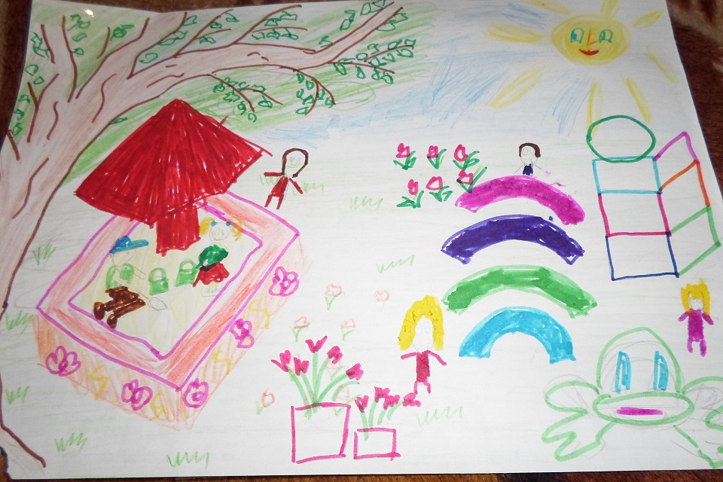

МАХАЧКАЛА,2018г.

Одной из важнейших задач дошкольного воспитания является создание в учреждении благоприятного психологического климата. Этому способствуют гуманизации среды, создание интерьеров, фасадов, фрагментов участка, по характеру напоминающих жилую среду.
Основным принципом создания соответствующей среды для детей является выделение ее развивающего начала. Среда детского учреждения должна содержать пространственные и предметные стимулы творческого и эмоционального развития ребенка и, кроме того, быть динамичной, не допуская привыкания к однообразию.
Окружающая среда призвана обеспечить детям возможность развиваться, для этого ее необходимо периодически изменять. Таким образом, благоустройство решает задачи эстетического, умственного, нравственного и физического воспитания детей.
Мы считаем, что методически грамотная организация развивающей среды не только внутри дошкольного учреждения, но и на его территории, позволит содействовать развитию психических процессов детей дошкольного возраста, усвоению обязательных знаний, умений, норм, правил, приобщению детей к природе, формированию нравственных и эстетических начал, большей социализации.
Целью благоустройства территории является создание эмоционально-благоприятных условий пребывания детей в образовательном учреждении через благоустройство территории и организации экосистемы МБОУ №66. Благоустройство территории участка.
Задачи:
- Объединение усилий родителей и сотрудников учреждения по благоустройству прогулочной площадки;
- создание своего образа участка на территории МБОУ;
- создание комфортных условий для развития личности ребенка;
- активизация творческого потенциала родителей и педагогов;
- воспитание бережного отношения к окружающему миру.
- оборудовать участок МБОУ в соответствии с современными, санитарно – эпидемиологическими требованиями и методическими рекомендациями по проведению летней оздоровительной работы с детьми.
- создание единого пространства детей, родителей, педагога.
Для выполнения конкретно поставленных цели и задач по благоустройству территории была проведена следующая работа:
- родительское собрание;
- анализ состояния участка и существующих проблем;
- разработка проекта;
- привлечение родителей;
- определение объема работы;
- сбор бросового материала.

За время последний год на участке было создано:
- зоны для сюжетно-ролевых игр: домик, светофор;
- зоны для игры с песком и водой;
- в песочницу завезен песок;
- разбиты клумбы и цветники;
- стол и скамеечки для игр, как на территории участка;
- постройки для занятия спортом: баскетбольное кольцо, бум – для упражнений в равновесии, кольца для лазания «зебра»;
- декоративные скамейки;
- декоративные фигуры
(сказочный дракон, царевна – лягушка, царевна - лебедь, два мотоцикла) около цветника;
- покраска построек;
- уборка территории участка от мусора;
- участие в конкурсе по «Лучший участок ДОУ»;
- оформление фотовыставки;
- побелка деревьев и бордюров;
- озеленение.

Работа по благоустройству помогает решить задачи эстетического, нравственного и физического воспитания детей через знакомство с окружающим растительным миром; создать комфортные условия для прогулок детей. А также позволяет осуществить активизацию творческого потенциала по созданию благоприятных условий для пребывания детей в дошкольном учреждении.
Родители и педагоги, объединив усилия, создали для детей интересную среду, позволяющую: играть, отдыхать, заниматься спортом, познавательной деятельностью.
За март, апрель было выполнены следующие виды работ:
- преобразована предметно - игровая среда;
- укрепилась заинтересованность родителей в сотрудничестве с учреждением;
- территория стала яркой;
- дети проявляют творческую активность в познании окружающего мира;
Родители, принимают участие в проектной деятельности учреждения:
- наладили тесный контакт не только со своим ребёнком, но и с коллективом родителей других групп;
- получили возможность не только узнать о том, чем занимается ребёнок в детском саду, но и принять активное участие в жизни группы;
- смогли реализовать свои творческие способности.
Таким образом, работа по благоустройству помогает решить задачи эстетического, умственного, нравственного и физического воспитания детей через знакомство с окружающим растительным миром; создать комфортные условия для прогулок детей. А также позволяет осуществить активизацию творческого потенциала педагогического и родительского коллектива по созданию благоприятных условий для пребывания детей в образовательном учреждении.
В перспективах на будущее – создание построек (корабля, пирамиды, беседки), новых клумб. Конечно, для этого нужно приложить немало усилий, но мы надеемся и на дальнейшее сотрудничество с родителями.

